Hi-Fi стереофонический FM-тюнер с цифровой шкалой и электронной регулировкой громкости, тембра, баланса.
http://www.acust.narod.ru/files/statja6/statja6.htm

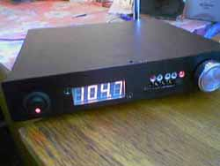
Технические характеристики
Чувствительность приемника 2-3 мкВ
Диапазон принимаемых частот 85-111 МГц
Диапазон отображаемых индикатором частот 30-199.9 МГц
Диапазон воспроизводимых частот 40-16000 Гц
Максимальный уровень искажений 0.1 %
Максимальная выходная мощность на канал 3 Вт
Глубина регулировки громкости -70….-2 db
Глубина регулировки тембра НЧ -14….+13 db
Глубина регулировки тембра ВЧ -11….+13 db
Напряжение питания +12…..+25 В
Размеры приемника (мм) 270х50х215

Приемник выполнен полностью на современных компонентах, что позволило получить хорошее качество звука и отличную чувствительность. Приемник состоит из 8 основных узлов: стабилизатора питания, цифрового индикатора, электронной части цифровой шкалы, электронного регулятора громкости, платы управления и индикации громкостью, баласном и тембром, усилителя звуковой частоты, FM тюнера, узла настройка тюнера. От средних волн, я отказался, так как это сейчас совершенно не актуально. Рассмотрим приемник поблочно.

ТЮНЕР

Тюнер собран на микросхеме TEA5711 фирмы Phillips. Обладает очень хорошими характеристиками, имеет встроенный стереодекодер. Схема приемника содержит минимум радиодеталей, катушки индуктивности бескаркасные без сердечников, изготовить их не сложно.
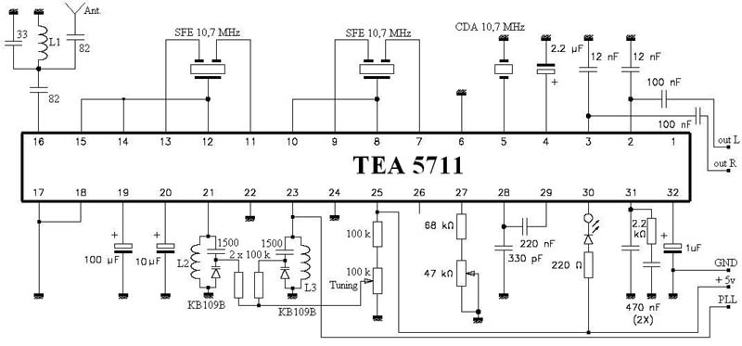
Принципиальная схема тюнера.

Намоточные данные.
L1 - содержит 7 витков. L2 - содержит 9 витков. L3 - содержит 7 витков.
Все катушки наматываются проводом диаметром 0,5мм, на оправке диаметром 3мм.
L1 - входной контур, L2 - контур УВЧ, L3 - контур гетеродина (задает диапозон принимаемых частот).

ЦИФРОВАЯ ШКАЛА

Цифровая шкала приемника выполнена на специализированной микросхеме LC7265. Которая впрочем представляет собой частотомер с возможностью задания частоты ПЧ. Она работает в паре с микросхемой LB3500, которая является делителем частоты.
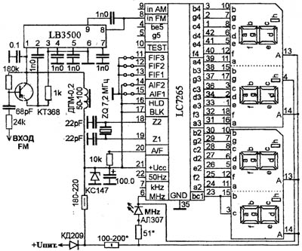
Принципиальная схема цифровой шкалы Внешний вид цифровой шкалы

Индикаторы использованные в цифровой шкале - И22Б, YDD-056AO, TOD-5263BE/G, я использовал - DA56-11EWA.
Вход шкалы подключается к выводу гетеродина на микросхеме TEA5711, к 23 нокже.

РЕГУЛЯТОР ГРОМКОСТИ, ТЕМБРА, БАЛАНСА

Регулятор выполнен на новой микросхеме отечественного производства КР174ХА54 фирмы Ангстрем.
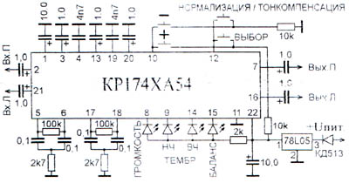
Принципиальная схема регулятора Внешний вид регулятора

УСИЛИТЕЛЬ ЗЧ

Усилитель ЗЧ выполнен на зарубежной микросхеме A2005V. В принципе он применяется только для прослушивании приемника на наушники, но можно подключить и малогабаритные акустические системы.

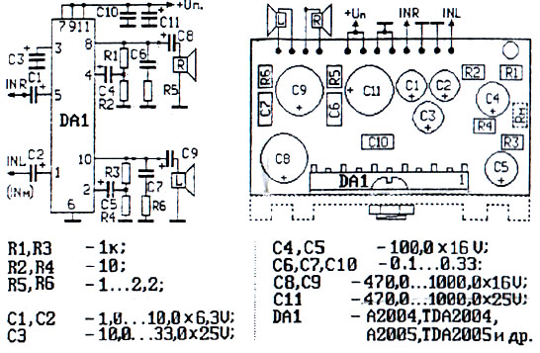
Принципиальная схема усилителя ЗЧ Внешний вид усилителя

СТАБИЛИЗАТОР
Назначение этого блока объяснять не стоит, все итак понятно. Сначала я хотел защитить стабилизатор от переполюсовки питания, но потом решил добавить диодный мост, таким образом, полярность напряжения подаваемая на вход приемника не имеет особого значения. Единственное, входное напряжение не должно превышать 25в, так как микросхемы стабилизатора могут выйти из строя.
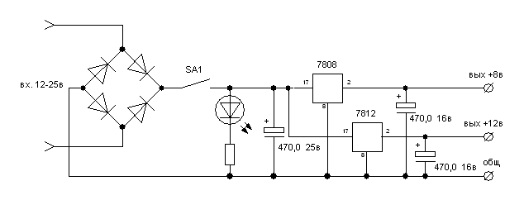
Принципиальная схема стабилизатора Внешний вид стабилизатора
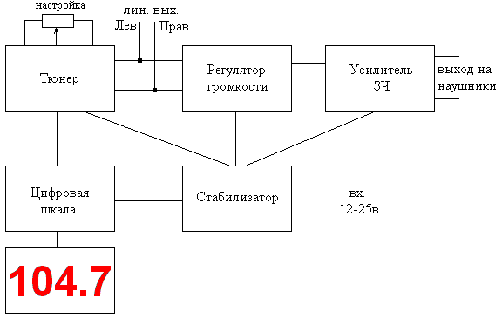
Схема межблочных соединений радиоприемника.
Корпус радиоприемника использовал от японского мощного радиотелефона. Идеально подходит для размещения в нем малогабаритных плат приемника. Платы соединены между собой гибким шлейфом, сигнальные и антенные провода - экранированным радиокабелем.

Справочная материалы по радиоприемнику.
datasheet на TEA5711.
datasheet на КР174ХА54
datasheet на LB3500
datasheet на A2005V
datasheet на 78L05
datasheet на DA56-11EWA

Частотомер из цифровой шкалы автомагнитолы
В связи с динамично обновляющимся парком автомобилей (иномарок) в нашей стране в настоящее время достать блок цифровой шкалы (ЦШ) старой автомагнитолы или тюнера для радиолюбителя не представляет особых затруднений.
Чаще всего эти ЦШ выполнялись на микросхеме фирмы Sanyo LC7265 [3] в паре с делителем LB3500 в едином цифровом блоке, соединенном (жестко или гибким шлейфом) с индикаторным блоком, и предназначались для индикации принимаемой частоты в диапазонах АМ MW-LW (АМ на СВ-ДВ) и FM (ЧМ УКВ). Согласно стандартам промежуточных частот в LC7265 «зашиты» возможные варианты их выбора (см. табл.1, 2) путем перекоммутации выводов 11 – 15 с шагом индикации 1 (10) кГц в диапазоне АМ (0 -1990 кГц) или 50 кГц в диапазоне FM (0 -199,5 мГц).

В своих конструкциях радиолюбители применяют эти блоки либо по прямому назначению – как цифровая шкала, чаще ЧМ-приемника, причем в диапазонах не только FM1, 2, но и других, начиная с гражданского СВ-диапазона 27мГц, с шагом 50 кГц.
Реже эту ЦШ применяют в качестве частотомера [1]. Показания считываются с блока индикаторов и к ним добавляется (а в FM диапазоне может и вычитаться) выбранное значение ПЧ, что не совсем удобно. Да и шаг индикации 50 кГц, если выбрана ПЧ FM диапазона, не позволяет достаточно точно измерить частоту. На АМ диапазоне с приемлемым шагом 1 кГц верхний предел ограничен 2 мГц.

Выходом из положения может послужить применения опорного генератора (ОГ) с простейшим смесителем. В ОГ использован пьезокерамический резонатор на 455 кГц (его можно найти практически во всех импортных «мыльницах»). Без сигнала на входе смесителя индикатор ЦШ покажет 000 кГц. При подаче измеряемого сигнала на вход смесителя будет индицироваться частота с шагом 1 кГц до верхнего предела 1999 кГц. Далее снова последуют 000 кГц, и так до 18 мГц. Это происходит потому, что счет и индикация цифр старшего разряда (мегагерцы в АМ диапазоне) в цифровой шкале выше единицы не проводится.
Собственно, это значит, что приступая к измерению нужно знать, в каком диапазоне (сколько мГц) находится измеряемая частота. Т.е., получается, что после первого участка диапазон до 18 мГц разбит на участки по 2 мГц (от 0 до 1999 кГц). При этом частоты участков выше 2 мГц при четных значениях (мегагерцы) будет всегда индицироваться первой цифрой индикатора - единицей.

Таким образом, алгоритм измерения частоты можно представить в два этапа:
1. Сначала на диапазоне FM определяем с точностью до +/- 50 кГц частоту исследуемого сигнала. Например, индикатор покажет 14,00 мГц. Собственно частота будет составлять 14,00 – 10,7 мГц (запрограмированная ПЧ) = 3,3 мГц.
2. Далее измерения проводим с подключенной приставкой (смесителем и ОГ) в диапазоне АМ. Индикатор покажет только последние три цифры значения измеряемой частоты в кГц. Скажем, 378 (кГц). Вывод: измеренная частота равна 3,378 мГц.
Если же на диапазоне FM первая из четырех цифра будет четной, то при уточняющих измерениях на АМ диапазоне первую цифру индикатора (единицу) следует игнорировать. Например, 15,00 (показывает индикатор) – 10,7 (вычитаем ПЧ) = 4,3 мГц (первая цифра "4" - четная). На втором этапе измерений индикатор покажет 1378. Измеренная частота будет 4,378 мГц (единица игнорирована).

Применяя такую методику измерений, можно, конечно, обойтись и без смесителя с ОГ, проводя два простейших арифметических действия…
При проведении измерений частоты, когда точности показаний шкалы с шагом 50 кГц достаточно (например, в УКВ диапазоне с ЧМ), можно ограничиваться только первым пунктом алгоритма, не применяя относительно низкочастотную смесительную приставку. При этом верхний предел измерений может достигать 199,5 мГц.

Ниже приводится схема ЦШ (рис.1), лишь немного отличающаяся от приведенной в [1].
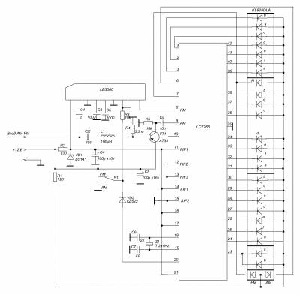
Рис.1

Как следует из данных таблиц 1 и 2 коммутация выводов микросхемы LC7265 позволяет работать этой ЦШ с промежуточными частотами +455 кГц и -10,7 мГц.
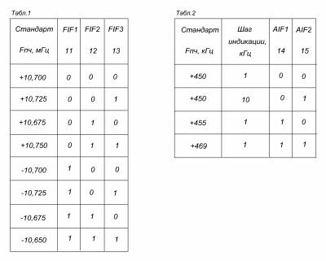
В приставке в качестве опорного генератора применена микросхема 561ЛЕ5 (рис.2).
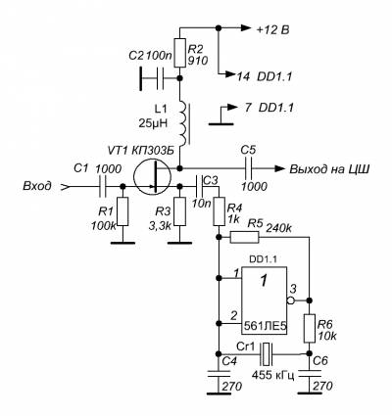
Рис.2

Работа смесителя на полевом транзисторе возможна при напряжении генератора около 2 В и выше. Поэтому, перед полной сборкой схемы приставки рекомендуется проверить активность пьезокерамического резонатора Cr1 – напряжение частоты 455 кГц на конденсаторе С3 должно быть не менее 2 В. Впрочем, в качестве ОГ можно применить любую другую схему генератора (равно как и смесителя), позволяющие получить на выходе приставки около 500 мВ (в [2] указано входное напряжение для IC7265 от 100 до 600 мВ).

При наладке приставки сначала убеждаются в правильной работе ЦШ. Для этого на ее вход от ГСС подают сигнал с частотой 455 кГц. Индикатор должен показать 000.
Далее, проверив работу ОГ, подают уже на вход смесителя 455 кГц – индикатор покажет 455 (+/- погрешность, в зависимости от точности частоты пьезокерамического резонатора).
В схеме ЦШ в качестве VT1 можно применить любой маломощный СВЧ транзистор p-n-p типа КТ3127, КТ347, КТ 326.

Источники:
1. А.Романчук. ЦШ для приемника. – Радиомир, 2002, № 6, с. 8.
2. С.Ефименко и др. Комплект микросхем для индикации частоты настройки радиоприемника. – Радиомир, 2001, № 8, с. 40.
3. http://www.datasheetpdf.com/datasheets/Sanyo/lc7265.pdf.html

Цифровая шкала для FM приемников.
http://radio-hobby.org/modules/news/article.php?storyid=498
Написал MACTEP в 20.04.2009 14:30:00 (6252 прочтений)

Автор - Primus.
Цифровая шкала предназначена для использования совместно с FM-приёмниками супергетеродинного типа на ИМС СХА1191, СХА1238, ТА2003, ТА8127, ТА8164, ТА8167, ТЕА5711 и др. (кроме К174ХА34, А7021, TDA7021, TDA7088,KA22429).

Кстати, схему приемника на CXA1238 можно посмотреть вот тут.
Устройство состоит из СВЧ усилителя (эмиттерного повторителя), цифрового и индикаторного блоков.
Смотрим схему:
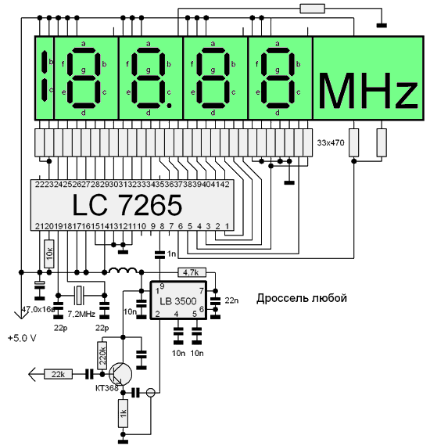
Усилитель цифровой шкалы припаивается штырьком к плате тюнера непосредственно в точке соединения контура и гетеродина с микросхемой тюнера: СХА1191-(вывод 7), СХА1238-(вывод 22), ТА8127-(вывод 21), ТА8164-(вывод 13), ТА8167-(вывод 21), ТЕА5711-(вывод 23). При этом, за счёт внесения дополнительной емкости усилителя, возможно небольшое смещение FM-диапазона. Для возврата к исходному состоянию необходимо (ориентируясь по показаниям шкалы ) немного растянуть витки гетеродинной катушки.
Изначально была изготовлена шкала с шагом 100кГц, после изучения даташитов была изготовлена шкала с шагом 50кГц.
Для второго варианта необходима точная настройка тюнера - последний раряд не устойчив, цифры скачут. Цифровой дисплей сделан в двух вариантах: 4-х разрядный на АЛС324Б и 5-и разрядный на дискретных светодидах АЛ307, который с лицевой стороны прикрыт маской с сегментами цифр.
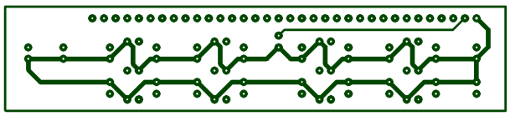
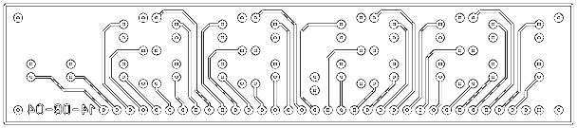
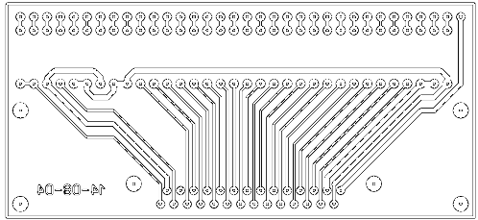
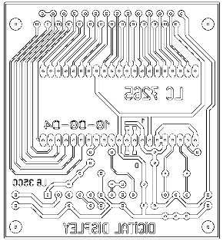

Печатную плату в формате Srint Layout 4.0 можно взять тут.

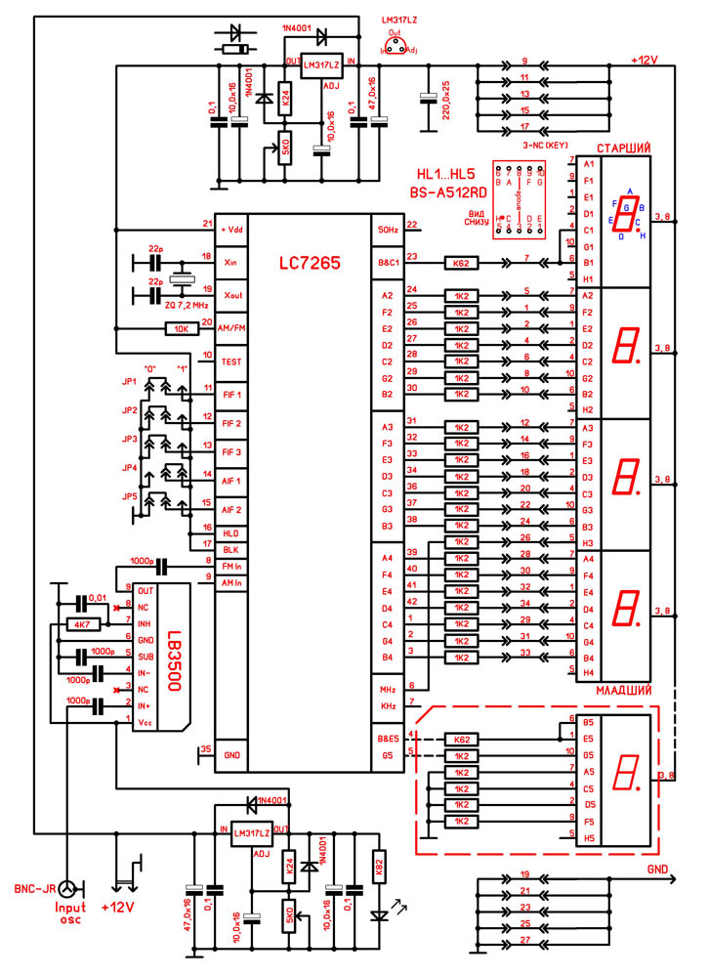
Принципиальная схема моего варианта шкалы на LC7265,
http://vitsserg.livejournal.com/18434.html
В ней учтено все, что мне не понравилось в других схемах. Во-первых, меня раздражало мерцание цифр при изменении показаний шкалы. Причина этого - общий резистор на все сегменты индикаторов. Поэтому я установил "персональный" резистор для каждого сегмента. Величина резистора расчитывалась из условия 8-10 мА на каждый сегмент. Для красных индикаторов и напряжения 12 В резисторы д.б. порядка 1,2 ... 1,3 кОм. Для зеленых ток лучше сделать побольше, поэтому резисторы д.б. порядка 910 Ом ... 1,1 кОм. Для выходов, к которым подключается сразу два сегмента индикаторов, резистор д.б. в 2 раза меньше.
Во-вторых, ИМС оказались "капризными" к напряжению питания. Поэтому и для LC7265, и для LB3500 предусмотрены отдельные регулируемые стабилизаторы напряжения на ИМС LM317LZ. Схема их включения - стандартная, из datasheet. Тут, правда, есть своя "засада" - максимально допустимое напряжение для каждой ИМС шкалы. Поэтому перед их установкой в панельки нужно установить напряжение порядка 6 ... 7 В, а при настройке контролировать эти напряжения вольтметром. Либо пересчитать резисторы в стабилизаторе.
В-третьих, выводы, с помощью которых задается значения ПЧ в АМ и ФМ секциях. Либо в таблице, приведенной в datasheet, ошибка, либо я чего-то не понял. Поэтому для этих выводов предусмотрены переключатели в виде компьютерных джамперов, что бы иметь возможность подобрать нужное сочетание уровней (для транзисторных блоков УКВ типа KCF-201 и иже с ними, все джамперы FIF1 ... FIF3 д.б. подключены к "нулю", а истоковый (или эмиттерный) повторитель не нужен).
Для данной схемы было разработано два варианта печатной платы: с выносным индикатором, и с индикаторм, устанавливаемым перпендикулярно основной плате.

Простая схема повышения граничной частоты вашего частотомера до 250 MHz.
http://ra4a.narod.ru/lb3500.html
Столкнулся с трудностью приобретения делителя серии 193, покопался в схемах.
Оказывается на наших радиорынках довольно дёшево (12 - 20 руб.) можно приобрести интересную микросхему LB3500. Она представляет собой делитель частоты с коэффициентом деления 8. Диапазон работы 1 - 250 MHz.(реально работает вплоть до300MHz.)
Микросхема имеет входной усилитель и формирователь сигнала. Чувствительность очень высока, и достигает 50 милливольт на частоте 250 MHz. Очень низкое энергопотребление!
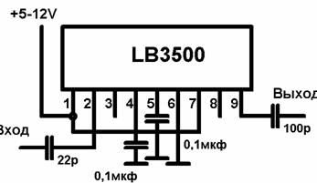 Рис.1.

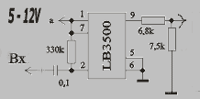 Резистором ( между выводами 2 и 7 ) можно регулировать чувствительность микросхемы, но необходимо иметь ввиду, что уменьшая сопротивление резистора вы уменьшаете входное сопротивление устройства.). Резистор можно убрать вообще, при этом возможны наводки на входные цепи. (Не рекомендую!)
Следует обратить внимание: - на частотах ниже 1MHz. микросхема не работает!
Выходной делитель необходим для согласования уровней сигнала. Советую схему с делителем собрать в виде выносного щупа и хорошо заэкранировать.
Произведя отсчёт, умножаем показание частотомера на восемь, - это измеряемая частота.
Если Вам надоест производить расчёты на калькуляторе или на бумаге: -предлагаю несложную доработку частотомера. Для этого необходимо, всего - то, поменять опорный кварц в частотомере! Произведём несложный расчёт! - Частота кварца умножается на коэффициент 1.25. К примеру, у Вас был резонатор на 1MHz. - тогда 1.000MHz. умножим на коэфф. 1.25 получаем частоту необходимого кварца равную 1.250MHz. Всё очень просто! Можете ещё перенести децимальную точку на один разряд вправо. (Чтобы не путаться, - будет вообще круто!)
Кстати, - таким образом можно доработать частотомер на PIC 16F84 ( кварц 4MHz. заменим на 5MHz. - см. расчёты. Контроллер ещё работает с такой тактовой частотой. Проверял - ОК!).

WFM pадиоприемник « Клевер» диапазона 120-190 мГц от ONK.
В связи с появившемся на портале целым роем новых WFM насекомых с названиями Шмель, Оса и прочие жалящие и нежалящие медоносы и полным отсутствием несложных WFM приемников этого диапазона не только на портале, но и в сети Интернет, по просьбе товарищей сел за разработку приемника указанного диапазона. Назван он был « Клевер», так как насекомые его любят. Причем было поставлено категорическое условие – ТДА7000 не применять из-за дефицитности и дороговизны. Сначала были изготовлены два макета на микросхемах СХА1691, массово применяемых в приемниках китайского производства. Но еще одним условием был частотный диапазон- до 190 мГц ( имеется в виду Шмель). Вот здесь и начались проблемы со СХА1691. Коротко говоря, до 150 мГц она еще работала, а после 150 мГц работали единичные экземпляры. Тогда была применена относительно доступная и недорогая микросхема ТЕА5710, предназначенная для построения монофонического высококачественного FM приемника. ТТХ микросхемы превзошли самые смелые ожидания: она уверенно работает не только до 190 мГц, но и гораздо выше ( гетеродин стабильно работал на частоте 232 мГц). Причем приемник на ее базе с антенной из куска провода длиной около 40 см как минимум на треть превосходит по чувствительности АР-8000 в режиме WFM со штатной антенной - резинкой.
Схема разработана на базе даташита микросхемы. Обвес минимален. Линейный стабилизатор можно использовать любой с выходным напряжением 2.7 – 4 В, микросхему УНЧ также можно использовать любую. В первом экземпляре приемника в качестве УНЧ использовалась МС34119, но во втором экземпляре использовалась ТДА7050 как обеспечивающая более качественный звук и меньший уровень шума. В комплекте со Шмелем звук получился громким, чистым и разборчивым. Линейный стабилизатор можно и не ставить, но тогда при питании от солевых батареек возникает крайне неприятное возбуждение через варикапы .
Принципиальная электрическая схема
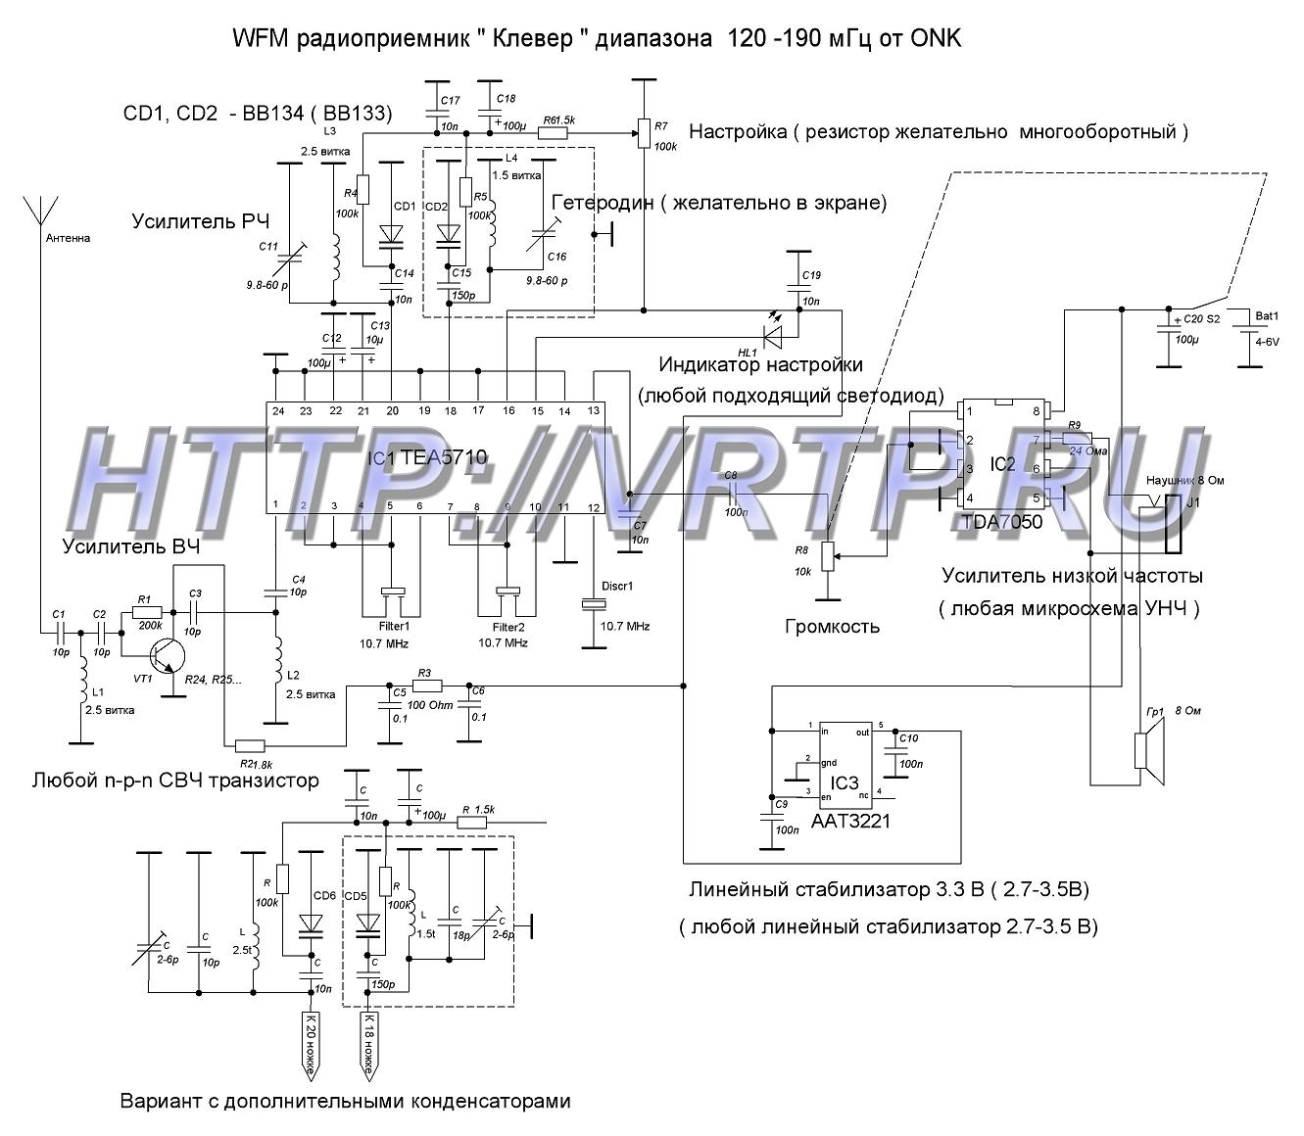
Схема очень проста и предельно детализирована. Повторить ее может радиолюбитель с квалификацией ниже средней при условии тщательности изготовления. Материал печатной платы – фольгированный стеклотекстолит толщиной 1 мм, проклепанный пистонами из медной проволоки диаметром 0.4 мм в обозначенных местах. Со стороны установки деталей отверстия раззенкованы..
Все катушки намотаны на хвостовике сверла диаметра 3 мм обычным эмалированным проводом диаметром 0.6 мм виток к витку с последующим после монтажа небольшим натягом.
Для перестройки по частоте использованы варикапы ВВ134 ( ВВ133) с соответствующей цепью управления. Диапазон перестройки – около 8 мГц.
Настройка очень проста и заключается в установке желаемой частоты гетеродина конденсатором С16 и последующей настройке вначале конденсатором С11, а затем сжатием-растяжением L2 и L1 по минимуму шумов.
Для настройки нужен только сканирующий приемник. Выставив на нем частоту РМ + 10.7 мГц ( движок многооборотного переменного резистора R7 должен находиться в среднем положении ) , поднести антенну сканера как можно ближе к контуру гетеродина и плавным вращением С16 добиться максимальных показаний S-метра. На этом настройка гетеродина окончена ( гетеродин крайне желательно заключить в экран ).
Настроиться с помощью R7 на РМ до захвата системой АПЧ ( загорится светодиод настройки). Отойдя до появления шумов, очень плавно подстроить С11 по минимуму шумов. Можно с успехом применить « кастрюльную технологию» Блейза. Отойдя вновь до появления шумов, подстроить растяжением – сжатием по минимальным шумам вначале L2, потом L1.Операцию повторить до наилучшего результата. На этом настройка окончена.
В этом приемнике не применена система шумоподавления. При желании можно использовать любой ключ с делителем ( например предложенный РЕКИНым для СХА1691) с управлением от светодиода настройки.
Детали.
Печатная плата рассчитана на установку деталей типоразмера от 0402, бывших в моем распоряжении, до 0803. Ее размер 45 х 45 мм. Фильтры ПЧ – обычные керамические оранжевые с буквой А на 10.7 мГц, дискриминатор-10.7 мГц. Подстроечные конденсаторы – Мурата 9.8-60 пф ( желтого цвета). При невозможности достать такие, можно использовать другие, подходящие по размерам с установкой дополнительных конденсаторов и используя для расчета резонансной частоты контуров инженерный калькулятор с портала. Индуктивность гетеродинной катушки около 40 нГн ( 0.04 мкГн), всех остальных около 66 нГн ( 0.066 мкГн).
Транзистор в УВЧ ипользовался 2SC3356 (R25), но можно использовать любой другой, например BFR93 или AT41532.
Рисунок печатной платы
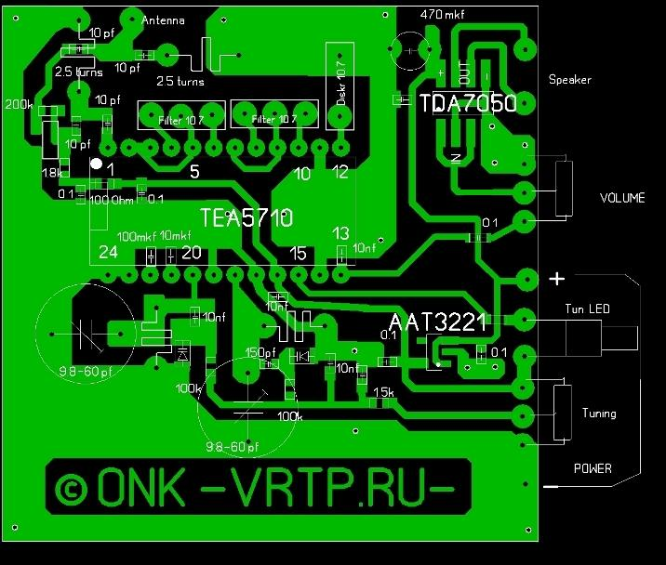
ZIP-архив с платой в формате LAY
Корпус и навесные детали.
Корпус использовался первый попавшийся, многооборотный резистор – СП3-36 номиналом 100 к. Динамик отключаемый при включении в гнездо телефона. Динамик и головной телефон были использованы сопротивлением 8 Ом с добавлением дополнительного резистора сопротивлением 24 Ома из-за того, что УНЧ TDA7050 рассчитана на сопротивление нагрузки 32 Ома ( или 2 х 16 в стереоварианте).
Индикатор питания не ставился, был установлен только индикатор настройки.
Питание – три батарейки ААА.
Результаты полевых испытаний полностью собранного приемника в корпусе превзошли самые смелые ожидания. Чувствительность ( с убранной телескопической антенной ) одинакова с АR-8000, при выдвинутой хотя бы на одно колено антенне чувствительность намного лучше, чем у AR-8000, при полностью выдвинутой антенне – чистейшее звучание там, где сканер громко и уверенно шипит.
Фотографии устройства
